第8周教务通知
- 下学期课程安排
下学期开课任务书见附件，请各系室根据开课任务书安排相应教师上课。如果个别课头分配不合理，各系室可根据本系室情况调整。在安排课头时，注意安排本系室高级职称（教授、副教授）教师承担本科教学任务（年终专业考核要统计）。
注意：（1）下学期不再执行考试周，20周仍为统考周。请各系室主任合理安排各专业课程，其所开课程在一个学期内要均匀合理安排，严禁出现前紧后松或前松后紧情况（即必须有3门后半学期上课，各系室自行安排好）。
- 下学期教材选用申报
下学期教材选用申报表见附件（电子版及17-18-1对应学期的参考已发系室主任群），请各系室认真组织论证填写所选用教材，并将电子版于本周五之前发教务办（请严格按模板要求填写，所填内容必须准确无误，并留存系室进行教材库建设）。
为加强系（教研室）职责，任课教师所选教材应经系（教研室）全体讨论决定。因而请各系室主任对教材选用严格把关，尽量选用高质量的国家级教材（年终专业考核会对各专业国家级教材选用率进行统计）。
3.毕业设计中期检查安排
2018届毕业设计于本学期3-14周进行，目前已进入中期检查阶段（4月23号—28号），请各位指导老师通知学生，及时在毕业设计管理系统上传中期检查；各专业负责系室组织开展中期检查答辩，并将答辩时间、地点报教务办。
4．万方毕业设计安排
本学期万方毕业设计也已上系统，请万方毕业设计指导老师注意时间段，要求学生按阶段进行。万方毕业设计工作时间安排变更如下：
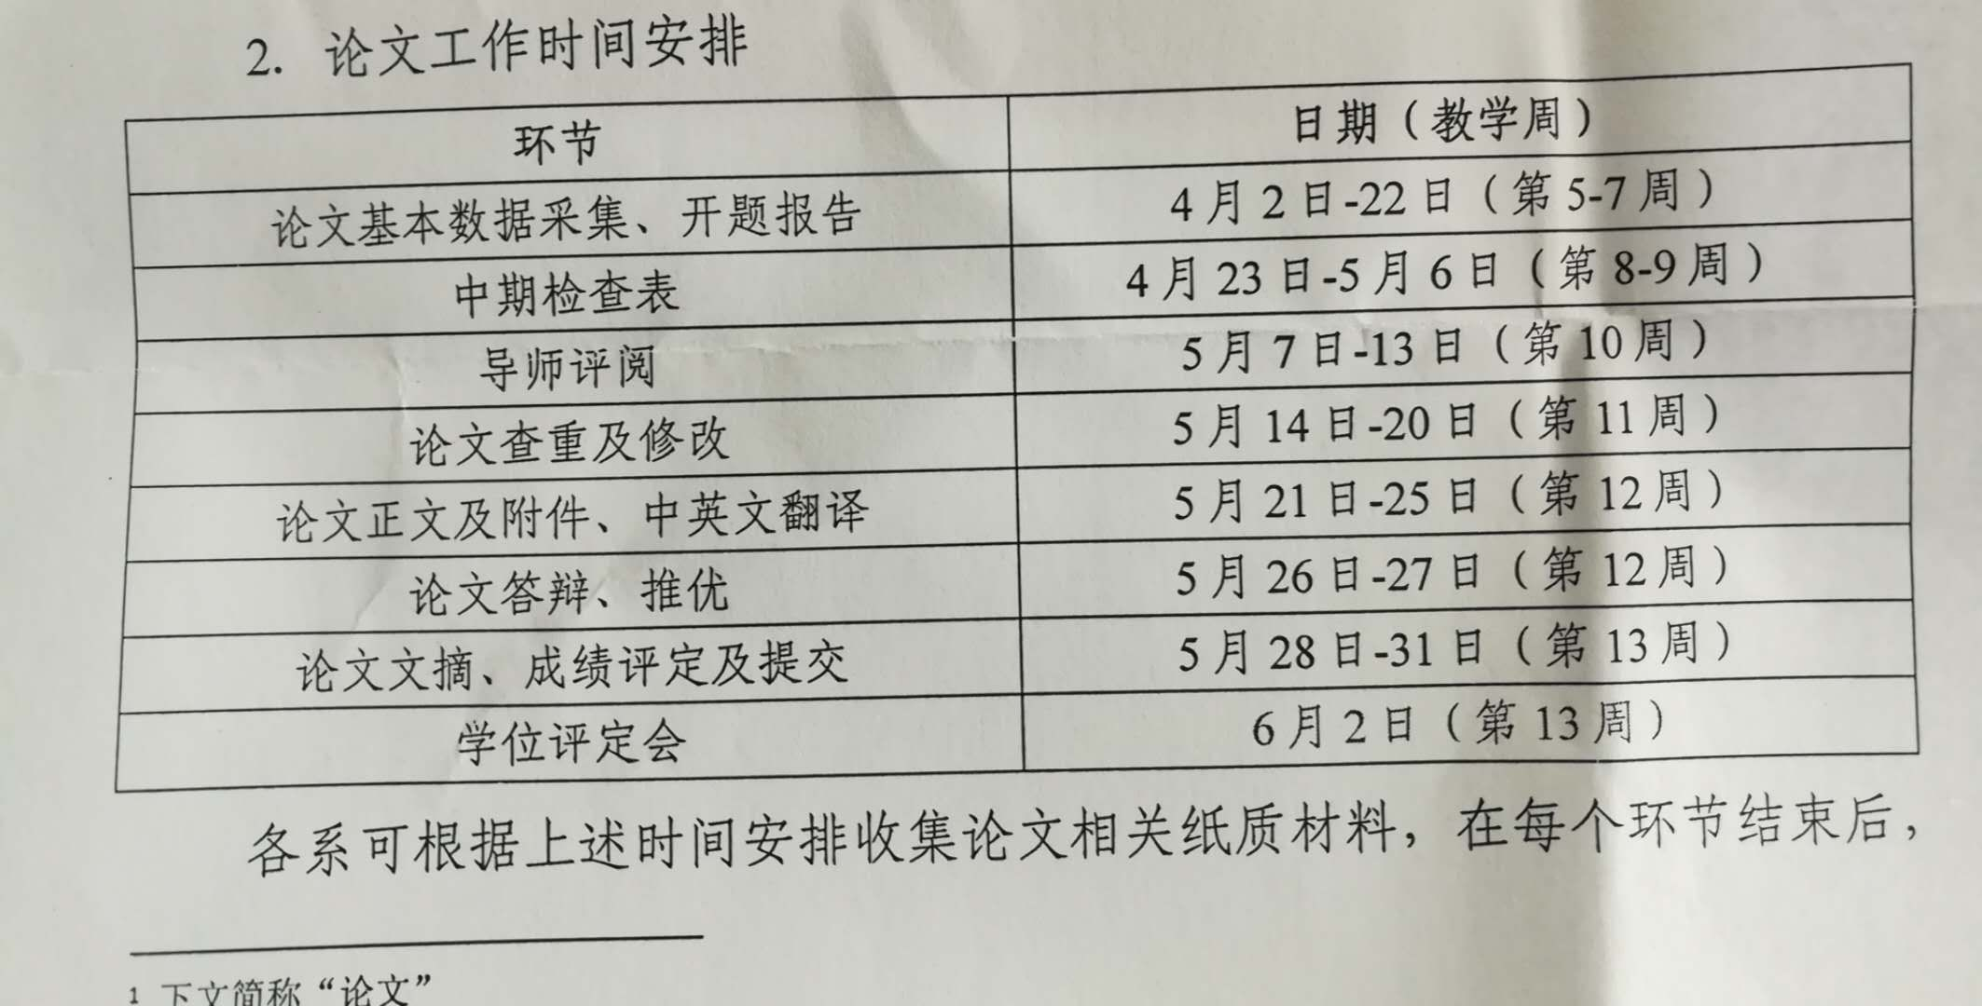
5．万方毕业实习成绩提交及实习报告归档
万方毕业实习答辩已经结束，由各答辩组长（毕业设计和毕业实习安排如下）负责在网上输入实习答辩成绩，并把相关答辩材料（包括：毕业实习报告、实习回执和实习单位鉴定表）及实习答辩纸质成绩一式两份分别报送万方电气系和教务处。请各专业组织将各班实习相关材料收齐后交至以下几位老师。
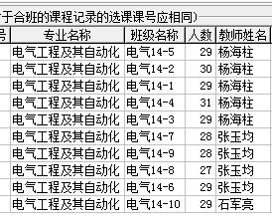
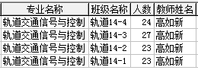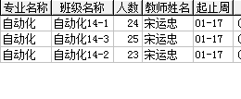
教务办
2018.4.24

